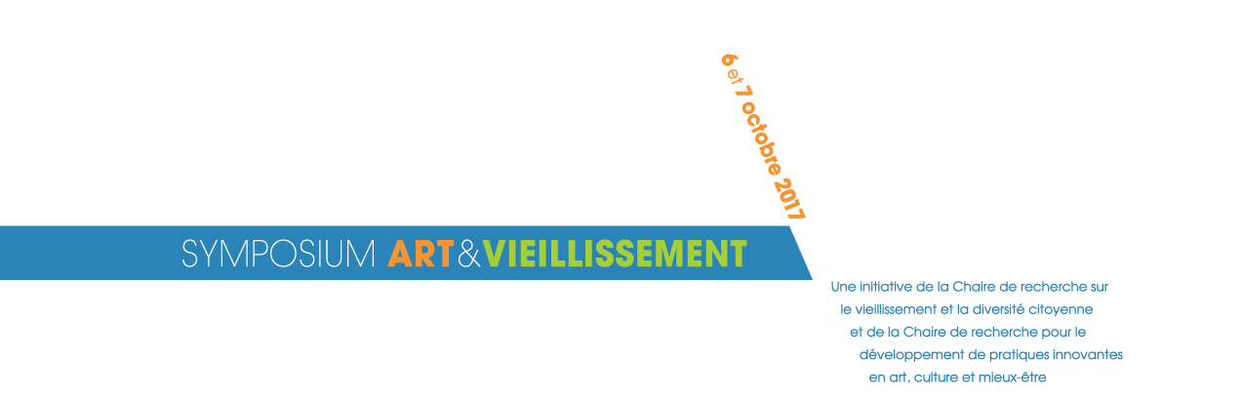

FORMULAIRE DE PROPOSITIONS
COMMUNICATIONS ORALES ET PROJETS SPÉCIAUX

Veuillez transmettre ce document dûment rempli à
trudelle.sylvie@uqam.ca
avant le 26 mai 2017, 17h00

PRÉSENTATEUR.TRICE OU RESPONSABLE PRINCIPAL.E :

Nom et prénom:
Fonction :
Affiliation :
Adresse courriel :
Téléphone :

CO-PRÉSENTATEUR.TRICE.S :

Nom et prénom :
Nom et prénom :
Nom et prénom :

FORMAT DE LA PROPOSITION (description détaillée dans l’appel à propositions):

Communication orale (15 minutes)
Projet spécial

AXE THÉMATIQUE :

Thème 1 : Vieillir quand on est artiste
Thème 2 : Intervenir par l’art auprès des ainés
Thème 3 : Représenter le vieillissement par l’art

TITRE DE LA PROPOSITION :

RÉSUMÉ DE LA PROPOSITION (maximum 1500 caractères, espaces inclus) :

MATÉRIEL REQUIS :

PROJECTION POWERPOINT : OUI NON
PROJECTION AUDIO/VIDÉO : OUI NON
AUTRE : OUI décrire brièvement :

La coordonnatrice du symposium communiquera avec vous au besoin

POUR TOUTE INFORMATION,
VEUILLEZ COMMUNIQUER AVEC
LA COORDINATION DU SYMPOSIUM
À L’ADRESSE SUIVANTE :
trudelle.sylvie@uqam.ca

